Министерство науки и высшего образования Российской Федерации

Федеральное государственное бюджетное образовательное учреждение

высшего образования

«Вятский государственный университет»

Колледж ВятГУ

**ОТЧЕТ**

**ПО ДОМАШНЕЙ КОНТРОЛЬНОЙ РАБОТЕ Лабораторная работа №3**

**"Изучение базовых принципов организации процедур и функции”**

**ПО ДИСЦИПЛИНЕ «ОСНОВЫ АЛГОРИТМИЗАЦИИ И ПРОГРАММИРОВАНИЯ»**

Выполнил: студент учебной группы

ИСПк-202-52-00

Титов Артём Андреевич

Преподаватель:

Сергеева Елизавета Григорьевна

Киров

2022

1)Цель:

Освоить синтаксис построения процедур и функций, изучить способы передачи данных в подпрограммы, получить навыки организации минимального пользовательского интерфейса.

2) Формулировка задания: (Вр 19)

1. Реализовать программу вычисления площади фигуры, ограниченной кривой.

2 *х^З+ (1) *х^2 + (1) *х+ (18) и осью ОХ (в положительной части по оси ОУ).

2. Вычисление определенного интеграла должно выполняться численно, с применением метода средних прямоугольников.

3. Пределы интегрирования вводятся пользователем.

4. Взаимодействие с пользователем должно осуществляться посредством сазе-меню.

5. Требуется реализовать возможность оценки погрешности полученного результата.

6. Необходимо использовать процедуры и функции там, где это целесообразно.

3.

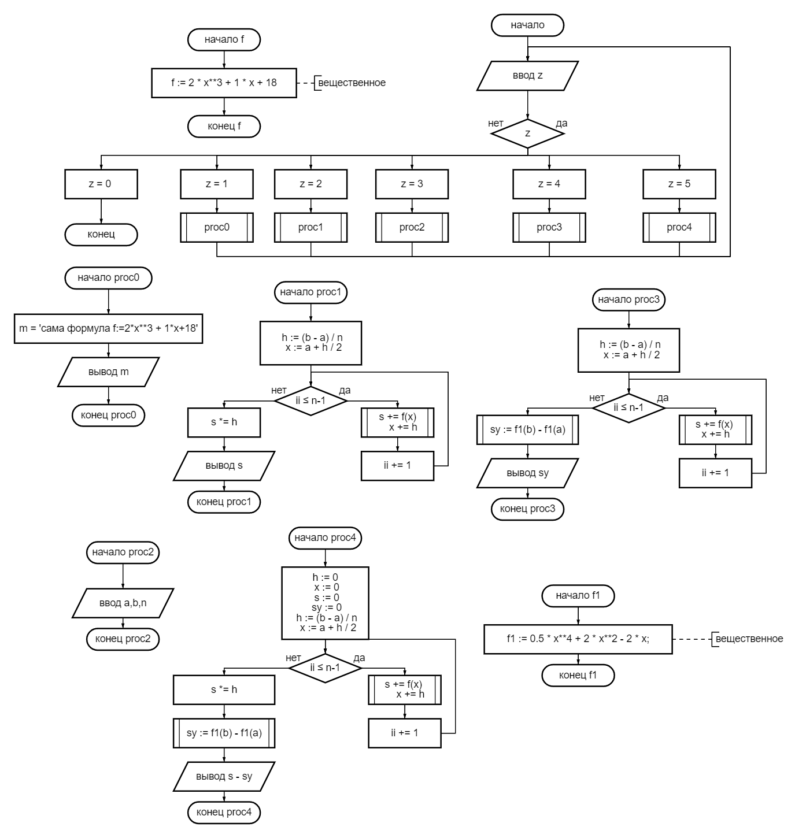

4. **Uses** Crt;

**var**

x, b, a, h, s, sy: real;

z, n: integer;

**function** f(x: real): real;

**begin**

f := 2 * power(x, 3) + 1 * x + 18;

**end**;

**function** f1(x: real): real;

**begin**

f1 := 0.5 * power(x, 4) + 2 * sqr(x) - 2 * x;

**end**;

**procedure** proc0;

**var**

m: string;

**begin**

clrscr;

m := 'сама формула f:=2*x**3 + 1*x+18';

writeln(m, '. Считаем площадь по этой криволинейной');

readkey;

**end**;

**procedure** proc1;

**var**

ii: integer;

**begin**

clrScr;

h := (b - a) / n;

x := a + h / 2;

**for** ii := 0 **to** n - 1 **do**

**begin**

s += f(x);

x += h;

**end**;

s *= h;

writeln('примерная площадь:', s:0:2);

readkey;

**end**;

**procedure** proc2;

**begin**

clrscr;

writeln('введите абн:');

read(a, b, n);

readkey;

**end**;

**procedure** proc3;

**var**

ii: integer;

**begin**

clrScr;

h := (b - a) / n;

x := a + h / 2;

**for** ii := 0 **to** n - 1 **do**

**begin**

s += f(x);

x += h;

**end**;

sy := f1(b) - f1(a);

writeln('точная площая:', sy:0:2);

readkey;

**end**;

**procedure** proc4;

**var**

ii: integer;

**begin**

h := 0;

x := 0;

s := 0;

sy := 0;

clrscr;

h := (b - a) / n;

x := a + h / 2;

**for** ii := 0 **to** n - 1 **do**

**begin**

s += f(x);

x += h;

**end**;

s *= h;

sy := f1(b) - f1(a);

writeln('погрешность:', (s - sy):0:2);

readkey;

**end**;

**begin**

**repeat**

ClrScr;

writeln('формулировка - 1');

WRITEln('ввод абн - 2');

WriteLn('приблеженное - 3');

writeln('точное - 4');

writeln('погрешность - 5');

WriteLn('Exit - 0');

read(z);

**case** z **of**

1: proc0;

2: proc2;

3: proc1;

4: proc3;

5: proc4;

**end**;

**until** z = 0;

**end**.

5. 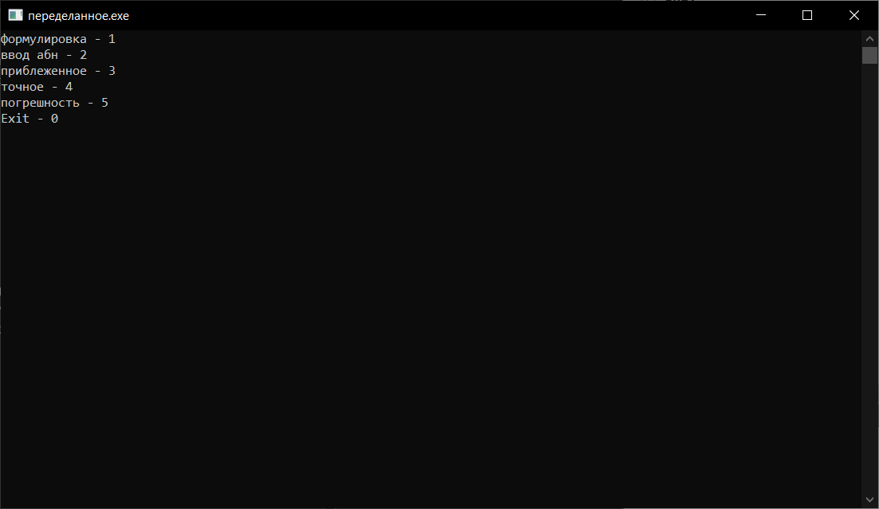

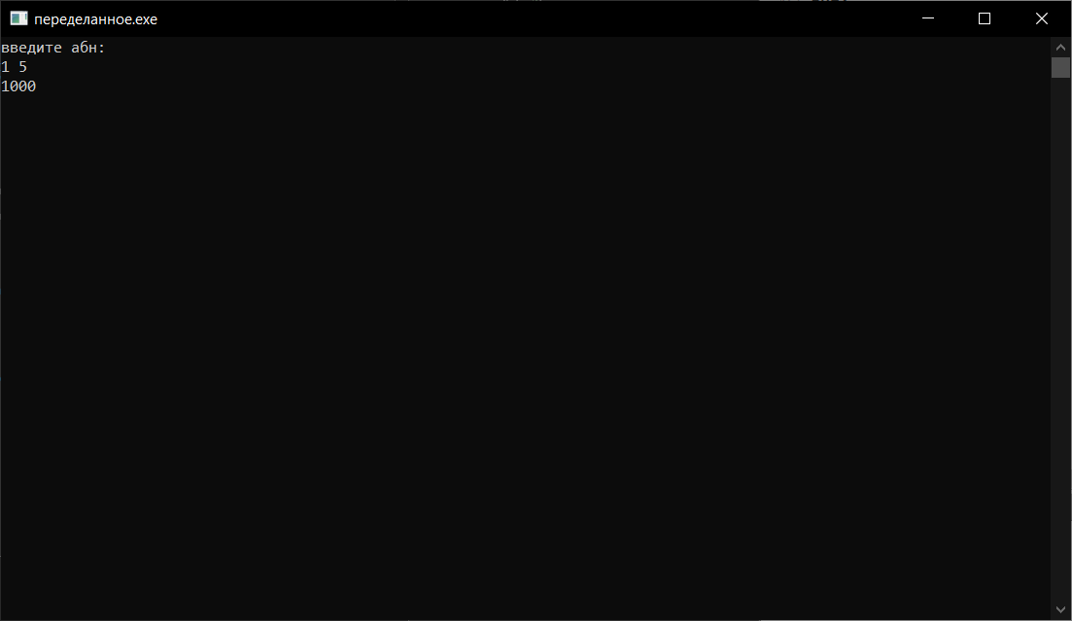

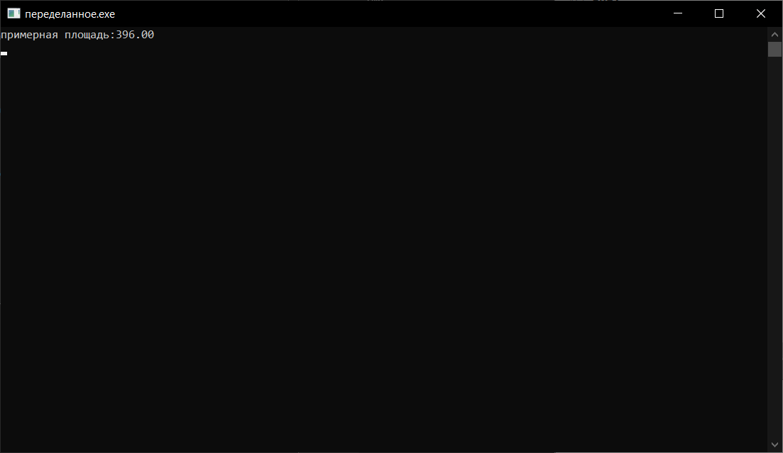

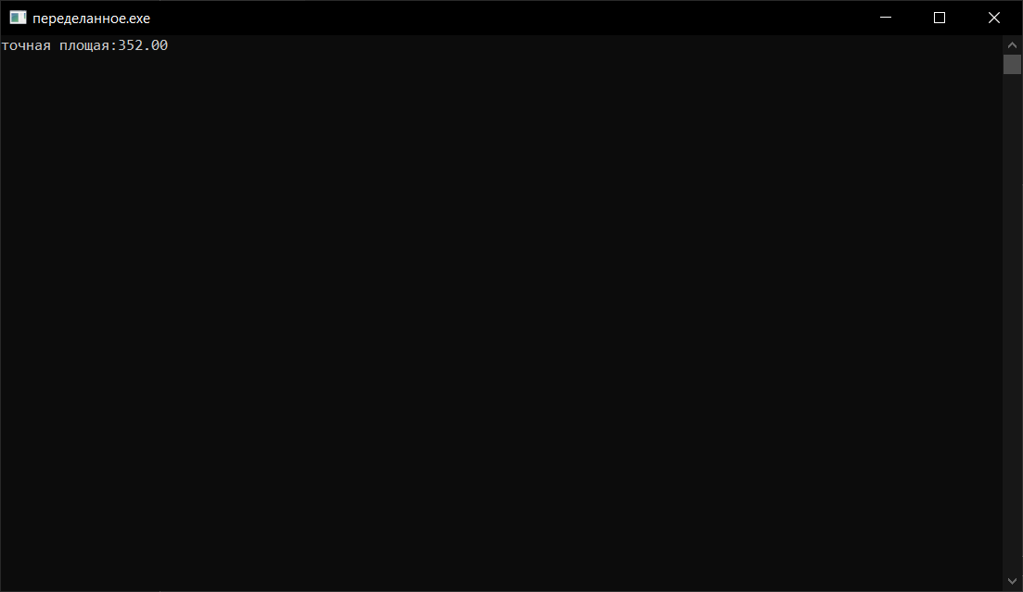

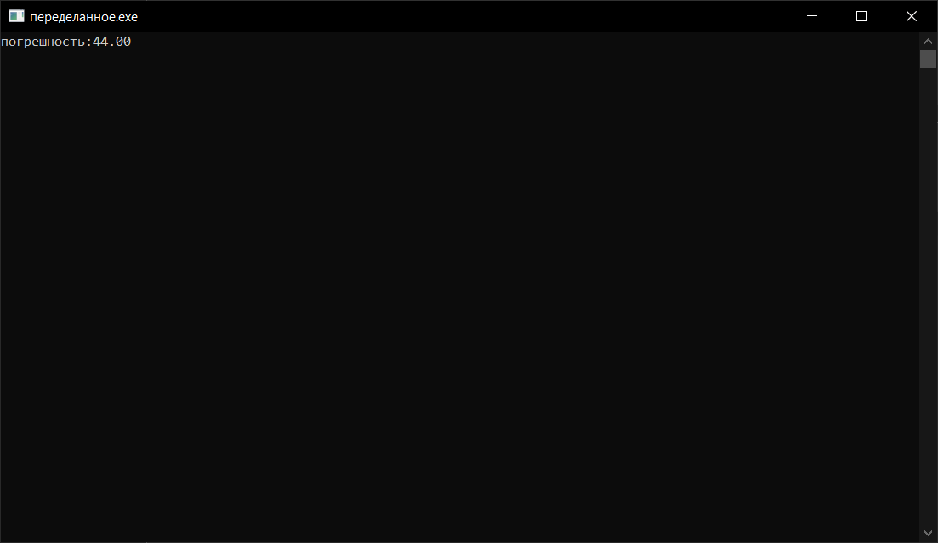

6. Вывод.

Решая поставленную задачу, пришлось повспоминать математику и базовые алгоритмы. Пришлось изучить кейс меню.

Трудностей особо не было и решалось все логично.

Основная трудность была в том, чтобы записать само задание т.к оно довольно объёмное.

Цель была достигнута.

Задание было интересное и относительно простое. Во время выполнения я успел пару раз перекусить и отдохнуть тк было лень.